ระบบส่งน้ำดื่มผ่าน LINE + Delivery: เอกสารออกแบบระบบ
Drink&Go · ฉบับวันที่ 20 ตุลาคม 2569

ภาพรวมและขอบเขต
ระบบนี้ให้ลูกค้าสั่งน้ำดื่มผ่าน LINE OA และให้ทุกขั้นตั้งแต่รับออเดอร์จนปิดงานถูกยืนยันพร้อมหลักฐานในระบบ แกนของการออกแบบมีสองเรื่อง
- Order Lifecycle: สถานะออเดอร์เดินตาม state machine ที่บังคับทิศทาง ทุกการยืนยันมีผู้ทำ เวลา พิกัด และรูปถ่าย
- Returnable Ledger: ถุงคืนบันทึกเป็นบัญชีเดินสะพัดต่อลูกค้า ไม่ใช่ตัวเลขที่เขียนทับ เพื่อให้ตรวจย้อนและหาจุดสูญหายได้
ในขอบเขต: การสั่งซื้อผ่าน LINE, การจัดของในคลัง, การจัดส่งโดยไรเดอร์ของร้าน, การรับและส่งคืนถุง, การชำระเงิน, การแจ้งเตือน และ Back Office
นอกขอบเขตระยะแรก: ระบบบัญชีและภาษีเต็มรูปแบบ, การผลิตน้ำ, และแอปมือถือแบบติดตั้งแยก (ใช้ LIFF แทน)

ผู้ใช้และบทบาท
ระบบมีผู้ใช้สี่บทบาท ทุกคนเข้าผ่านบัญชี LINE ยกเว้นแอดมินที่ใช้ Web Back Office
บทบาท | ช่องทาง | ขั้นใน Flow | สิทธิ์หลัก
ลูกค้า | LINE OA + LIFF ลูกค้า | 1 | สั่งซื้อ ชำระเงิน ติดตาม ดูยอดถุงค้าง
พนักงานคลัง | LIFF คลัง | 2, 3, 8 | รับออเดอร์ จัดของ รับถุงเข้าคลัง
ไรเดอร์ | LIFF ไรเดอร์ (ออฟไลน์ได้) | 4, 5, 6, 7 | รับของ ส่งของ ยืนยัน POD รับถุงคืน
แอดมิน/ผู้จัดการ | Web Back Office | ทุกขั้น | Dispatch, ข้อมูลหลัก, รายงาน, Audit

Functional Requirements
ความสำคัญ: M = ต้องมีใน MVP, S = เฟส 2, C = เฟส 3

ลูกค้า
รหัส | Function | รายละเอียด | ความสำคัญ
FR-C01 | ลงทะเบียนด้วย LINE Login | ผูก LINE userId กับเบอร์โทร ยอมรับ PDPA | M
FR-C02 | จัดการที่อยู่ | หลายที่อยู่ ปักหมุดบนแผนที่ หมายเหตุทางเข้า | M
FR-C03 | สั่งซื้อ | เลือกสินค้า จำนวน ช่วงเวลา ระบุจำนวนถุงที่จะคืน | M
FR-C04 | สั่งซ้ำ 1 คลิก | คัดลอกออเดอร์ล่าสุด | M
FR-C05 | ชำระเงิน | เงินสดปลายทาง, PromptPay QR + แนบสลิป | M
FR-C06 | ติดตามสถานะ | แจ้งเตือนทุกครั้งที่สถานะเปลี่ยน | M
FR-C07 | ดูยอดถุงค้าง | ยอดคงค้างและประวัติรับ-คืน | M
FR-C08 | สั่งประจำ | ตั้งรอบส่ง ระบบสร้างออเดอร์ให้ | S
FR-C09 | ตรวจสลิปอัตโนมัติ | ตรวจยอดและเลขอ้างอิงสลิป | S
FR-C10 | ประเมินและแจ้งปัญหา | ให้คะแนน แนบรูป | S
FR-C11 | วางบิลรายเดือน | สำหรับลูกค้าองค์กร | C

พนักงานคลัง
รหัส | Function | รายละเอียด | ความสำคัญ
FR-W01 | รับคำสั่งซื้อ (ขั้น 2) | กดรับ ตรวจสต๊อก หรือปฏิเสธพร้อมเหตุผล | M
FR-W02 | จัดของ (ขั้น 3) | ใบจัดของพร้อม QR ยืนยันจำนวนที่จัด | M
FR-W03 | รับถุงเข้าคลัง (ขั้น 8) | นับจำนวนจริง บันทึกสภาพ เทียบกับยอดที่ไรเดอร์รับ | M
FR-W04 | สต๊อก | น้ำเต็ม ขวดเปล่า ถุง ปรับยอดพร้อมเหตุผล | S

ไรเดอร์
รหัส | Function | รายละเอียด | ความสำคัญ
FR-R01 | งานของฉันวันนี้ | รายการงานเรียงตามเส้นทาง เปิดนำทาง | M
FR-R02 | ยืนยันรับสินค้า (ขั้น 4) | สแกน QR นับจำนวน | M
FR-R03 | เริ่มวิ่งส่ง (ขั้น 5) | แจ้งลูกค้าว่ากำลังไป แชร์ตำแหน่ง | M
FR-R04 | ยืนยันส่งสำเร็จ (ขั้น 6) | รูปถ่าย + GPS + เวลา + OTP หรือลายเซ็น | M
FR-R05 | ยืนยันรับถุงคืน (ขั้น 7) | จำนวนถุง + รูปถ่าย | M
FR-R06 | ส่งไม่สำเร็จ | เลือกเหตุผล ถ่ายรูปหน้าบ้าน | M
FR-R07 | ปิดยอดเงินสด | สรุปเงินสดที่เก็บได้ ส่งคืนแคชเชียร์ | M
FR-R08 | ทำงานออฟไลน์ | เก็บการยืนยันในเครื่องแล้ว sync ภายหลัง | S

แอดมิน
รหัส | Function | รายละเอียด | ความสำคัญ
FR-A01 | Dispatch Board | คัมบังตามสถานะ มอบหมายไรเดอร์ | M
FR-A02 | ข้อมูลหลัก | สินค้า ราคา โซน ค่าส่ง พนักงาน | M
FR-A03 | Audit Log | ดูประวัติทุก event ของออเดอร์ | M
FR-A04 | แจ้งเตือนถุงไม่ตรง | ยอดขั้น 7 กับขั้น 8 ไม่เท่ากัน | M
FR-A05 | Dashboard | ยอดขาย อัตราส่งสำเร็จ เวลาส่ง ถุงค้าง | S
FR-A06 | จัดเส้นทางอัตโนมัติ | จัดลำดับจุดส่งต่อไรเดอร์ | S
FR-A07 | ส่งต่อผู้ให้บริการภายนอก | Lalamove / Grab ผ่าน API | C
FR-A08 | Broadcast | ส่งโปรโมชันแบบแบ่งกลุ่ม | C

Order State Machine
ออเดอร์เดินผ่าน 8 ขั้นตาม Flow เดิม และปิดได้ 2 แบบ คือปิดงานจัดส่ง หรือปิดงานพร้อมบันทึกถุงคืน
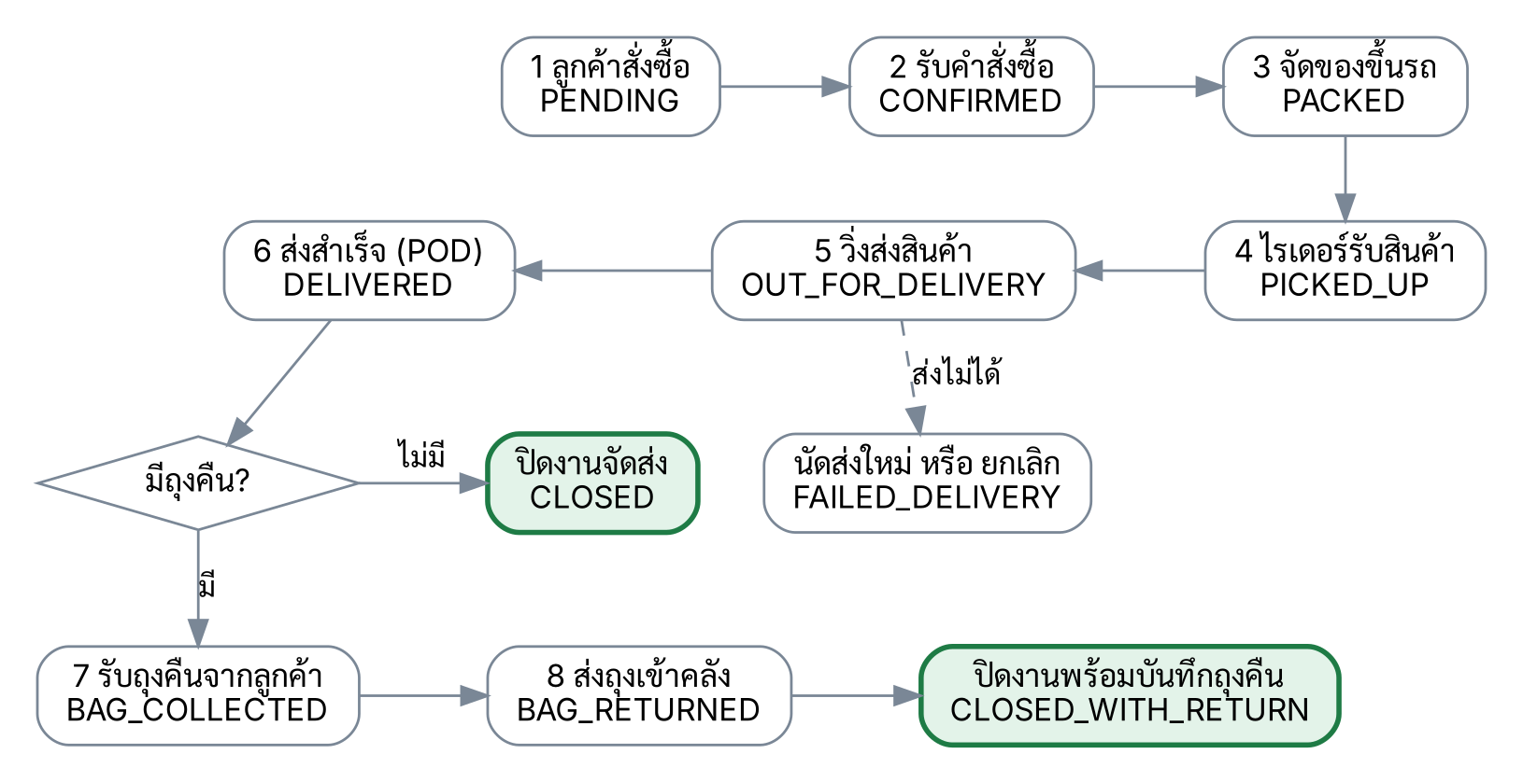
Order state machine: กล่องสีเขียวคือสถานะปิดงาน
กฎการเปลี่ยนสถานะ:
- ทุกการเปลี่ยนต้องผ่านฟังก์ชันกลาง transition(order, toState, actor, evidence) ห้ามแก้ค่า status ตรงๆ
- ระบบตรวจว่าการเปลี่ยนนั้นอยู่ในตารางที่อนุญาต และผู้ทำมีบทบาทที่ถูกต้อง
- ขั้น 4, 6, 7, 8 ต้องแนบรูปถ่ายและพิกัด GPS มิฉะนั้นระบบปฏิเสธ
- ทุกการเปลี่ยนบันทึกลง order_events และส่ง event เข้าคิวเพื่อแจ้งลูกค้าผ่าน LINE

สถาปัตยกรรมระบบ
ระยะแรกทำเป็น Modular Monolith คือแยก module ชัดเจนแต่ deploy เป็นก้อนเดียว แยกเป็น service เมื่อปริมาณงานโตจนคุ้มค่าดูแล
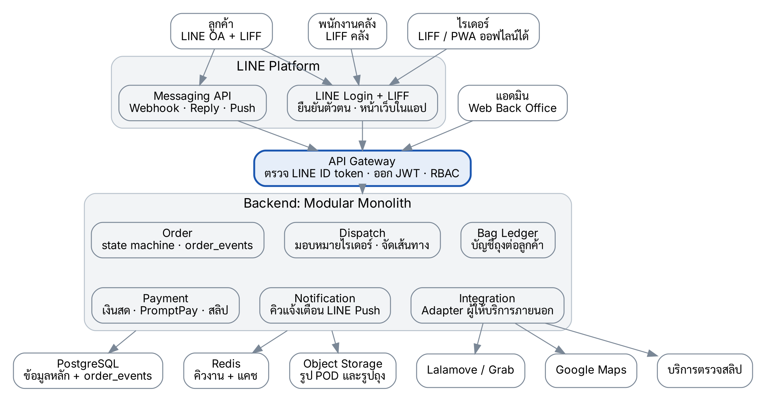
สถาปัตยกรรมระบบ
ส่วน | เทคโนโลยีที่เสนอ
Backend | Node.js (NestJS) หรือ Go
Frontend | LIFF + Next.js
ฐานข้อมูล | PostgreSQL
คิวและแคช | Redis + BullMQ
ไฟล์รูป | S3 หรือ Cloudflare R2
Hosting | Cloud Run หรือ Railway

Data Model
ตาราง orders เป็นศูนย์กลาง ส่วน order_events และ bag_ledger เป็นตารางแบบเพิ่มอย่างเดียว (append-only) ห้ามแก้หรือลบ ตาราง subscriptions (สั่งประจำ) เพิ่มในเฟส 2
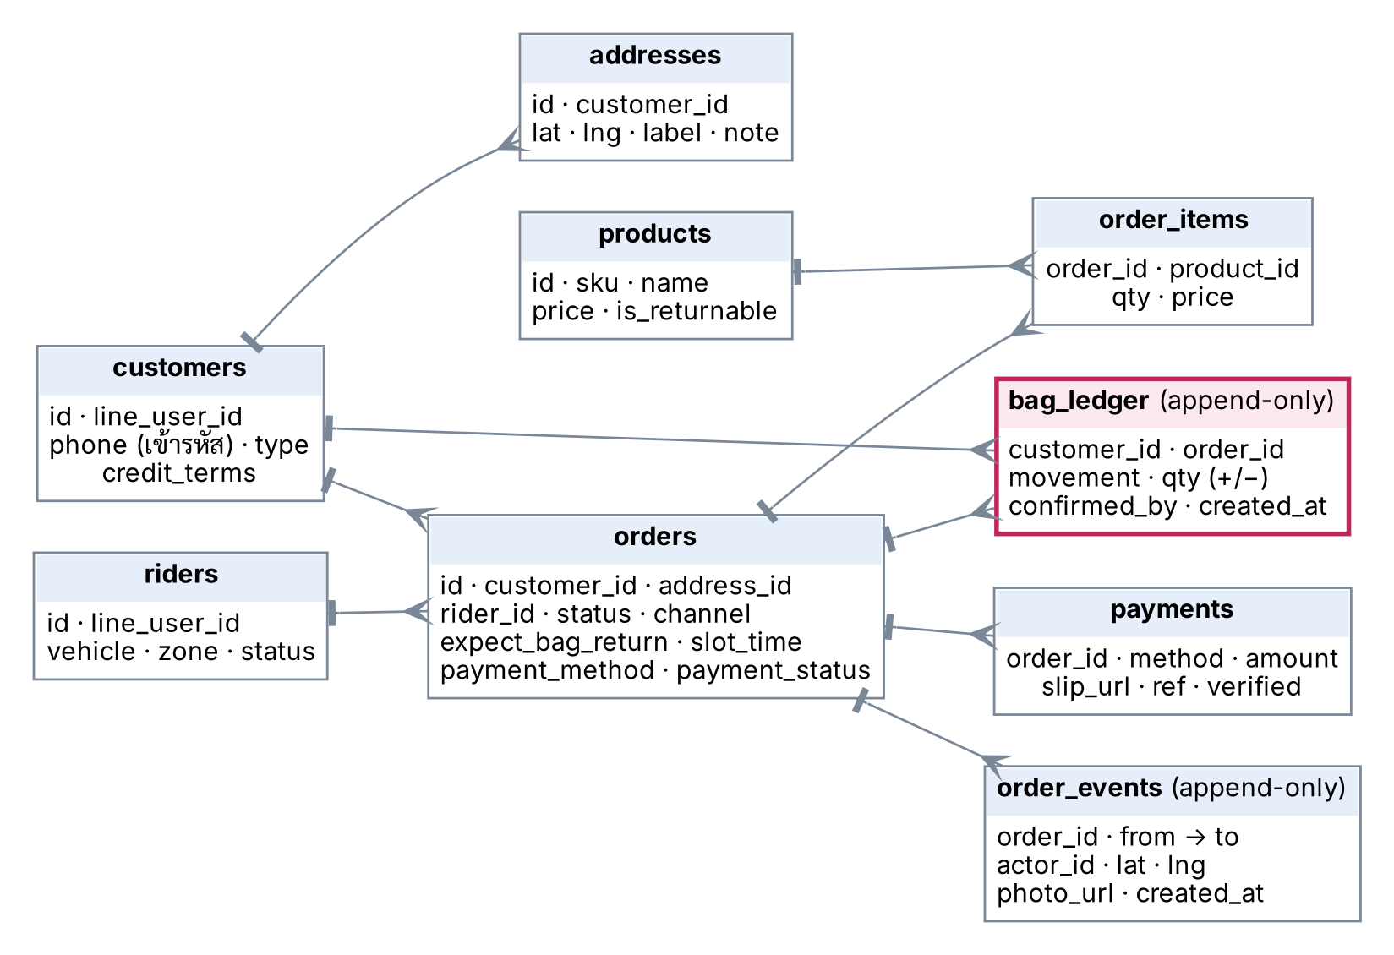
ER diagram ตารางหลัก

บัญชีถุง (bag_ledger)
ยอดถุงค้างของลูกค้าคำนวณจาก SUM(qty) ไม่เก็บเป็นตัวเลขที่เขียนทับ
เหตุการณ์ | movement | qty | ผู้ยืนยัน
ส่งน้ำพร้อมถุงให้ลูกค้า | ISSUED | +N | ไรเดอร์ (ขั้น 6)
ไรเดอร์รับถุงคืนจากลูกค้า | COLLECTED | −N | ไรเดอร์ (ขั้น 7)
คลังรับถุงเข้า | RECEIVED | 0 (บันทึกจำนวนจริง) | พนักงานคลัง (ขั้น 8)
ถุงสูญหายหรือคิดเงิน | WRITTEN_OFF | −N | แอดมิน
ถ้าจำนวน COLLECTED กับ RECEIVED ของออเดอร์เดียวกันไม่ตรงกัน ระบบแจ้งแอดมินทันที (FR-A04)

Sequence: สั่งซื้อจนปิดงานพร้อมคืนถุง
กรณีที่ยาวที่สุดใน Flow คือออเดอร์ที่มีถุงคืน ลูกค้าได้รับแจ้งเตือน 3 ครั้งตลอดทาง (เส้นประ)
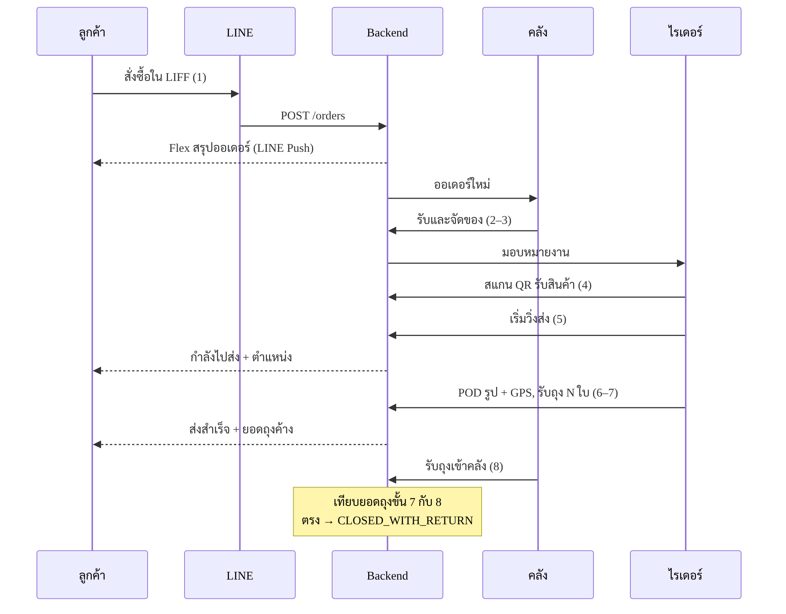
Sequence diagram
ผู้ใช้ทุกฝ่ายไม่คุยกันตรง ทุกการยืนยันผ่าน Backend ก่อน เพื่อให้ order_events ครบทุกขั้น

การเชื่อม LINE Platform
ใช้ LINE OA หนึ่งบัญชีสำหรับลูกค้า และแยก LIFF ตามบทบาท backend ตรวจสิทธิ์ทุกคำขอเอง ไม่เชื่อค่าบทบาทที่ส่งมาจาก client
องค์ประกอบ | ใช้ทำอะไร | ข้อควรระวัง
Messaging API Webhook | รับข้อความและ postback จากลูกค้า | ตรวจ X-Line-Signature ทุกครั้ง ตอบ 200 ทันทีแล้วส่งงานเข้าคิว กันซ้ำด้วย webhookEventId
Reply API | ตอบข้อความที่ลูกค้าส่งมา | ไม่นับโควตา ใช้ให้มากที่สุด
Push API | แจ้งสถานะออเดอร์ | นับโควตาตามแพ็กเกจ OA รวมการแจ้งที่ไม่เร่งด่วนเข้าด้วยกัน
Flex Message | ใบสรุปออเดอร์ การ์ดสถานะ ปุ่มยืนยัน | ออกแบบ template กลางชุดเดียว
Rich Menu | ปุ่ม สั่งน้ำ / สั่งซ้ำ / ติดตาม / ถุงค้าง | ทำเมนูแยกสำหรับลูกค้าและพนักงานได้
LINE Login + LIFF | หน้าสั่งซื้อ หน้าไรเดอร์ หน้าคลัง | ตรวจ ID token ที่ backend ทุกครั้ง
LINE Notify ปิดบริการแล้ว การแจ้งเตือนภายในให้ใช้ Push ผ่าน Messaging API เข้า OA หรือกลุ่มของพนักงานแทน

การเชื่อม Delivery Service ภายนอก
ออกแบบเป็น Adapter Pattern เพื่อให้เพิ่มหรือเปลี่ยนผู้ให้บริการได้โดยไม่แตะ Order module
interface DeliveryProvider {
quote(order): Price
book(order): BookingRef
track(ref): ExternalStatus
cancel(ref): void
}
// OwnFleetProvider, LalamoveProvider, GrabExpressProvider ...
กฎ Dispatch:
- ออเดอร์ที่มีถุงคืนต้องให้ไรเดอร์ของร้านส่งเสมอ เพราะไรเดอร์ภายนอกมักไม่รับงานคืนถุง
- ออเดอร์ไม่มีถุงคืน ใช้ไรเดอร์ของร้านก่อน ส่งต่อภายนอกเมื่อคิวเกินเวลาที่สัญญาไว้
- สถานะจาก webhook ของผู้ให้บริการแปลงเป็นสถานะของระบบเราผ่านตาราง mapping ที่เดียว

Non-functional Requirements
ด้าน | ข้อกำหนด
ความปลอดภัย | RBAC ตามบทบาท, ตรวจ LINE ID token ทุกคำขอ, เข้ารหัสเบอร์โทรและที่อยู่, ลิงก์รูปแบบ signed URL หมดอายุ
PDPA | ขอความยินยอมตอนลงทะเบียน, ให้ลูกค้าขอลบหรือขอสำเนาข้อมูลได้, กำหนดระยะเก็บรูป POD
ความน่าเชื่อถือ | Webhook แบบ idempotent, คิวพร้อม retry, แอปไรเดอร์ทำงานออฟไลน์แล้ว sync
หลักฐาน | การยืนยันขั้น 4, 6, 7, 8 ต้องมีรูป GPS และเวลาเสมอ, order_events ห้ามแก้หรือลบ
ประสิทธิภาพ | หน้า LIFF โหลดเสร็จภายใน 3 วินาทีบน 4G, API ตอบภายใน 500 ms ที่ p95
สังเกตการณ์ | Log แบบมีโครงสร้าง, แจ้งเตือนเมื่อออเดอร์ค้างสถานะเกิน SLA, สำรองฐานข้อมูลทุกวัน
ตัวเลขประสิทธิภาพเป็นค่าตั้งต้นที่เสนอ ควรปรับตามปริมาณออเดอร์จริง

แผนพัฒนาเป็นเฟส
MVP ใช้เวลาประมาณ 6–8 สัปดาห์ และครอบคลุมทุกขั้นใน Flow เดิม เฟสถัดไปเริ่มเมื่อ MVP ใช้งานจริงแล้ว
เฟส | เป้าหมาย | ขอบเขต
MVP (ประมาณ 6–8 สัปดาห์) | ใช้งาน Flow ครบ 8 ขั้น | สั่งซื้อและสั่งซ้ำผ่าน LIFF, Dispatch Board, แอปไรเดอร์ขั้น 4–7 + POD, บัญชีถุง + แจ้งยอดไม่ตรง, เงินสด · PromptPay QR
เฟส 2 | ลดงานมือและเพิ่มความเร็ว | สั่งประจำ, ตรวจสลิปอัตโนมัติ, ไรเดอร์ทำงานออฟไลน์, จัดเส้นทางอัตโนมัติ, Dashboard
เฟส 3 | ขยายช่องทางและลูกค้า | เชื่อม Lalamove / Grab, วางบิลลูกค้าองค์กร, Broadcast แบ่งกลุ่ม
ระยะเวลาเฟส 2 และ 3 ขึ้นกับขนาดทีมและคำตอบในหัวข้อถัดไป

คำถามที่ต้องตัดสินใจ
- ☐ “ถุง” คือถุงใส่ขวดเปล่า ขวดเปล่าเอง หรือทั้งสองอย่าง และมีค่ามัดจำหรือไม่
- ☐ ถุงที่ลูกค้าไม่คืนเกินกี่ใบหรือกี่วัน จึงคิดเงินหรือระงับการสั่ง
- ☐ ใช้ไรเดอร์ของร้านอย่างเดียว หรือต้องเชื่อม Lalamove / Grab ตั้งแต่แรก
- ☐ ปริมาณออเดอร์ต่อวันและจำนวนไรเดอร์ตอนเริ่ม (ใช้กำหนดขนาดระบบ)
- ☐ ยืนยันส่งสำเร็จด้วย OTP จากลูกค้า หรือรูปถ่ายอย่างเดียวพอ
- ☐ มีลูกค้าองค์กรที่ต้องวางบิลหรือออกใบกำกับภาษีหรือไม่
- ☐ มีหลายสาขาหรือหลายคลังหรือไม่

ลิงก์ที่เกี่ยวข้อง
- เอกสารฉบับออนไลน์ (แก้ไขและคอมเมนต์ได้): https://claude.ai/code/artifact/dfbfda1e-743e-4988-bab0-70e8a1f35470
- Mockup หน้าจอ LIFF ลูกค้าและไรเดอร์: https://claude.ai/artifact/SWXqx4R9MGi6m5ti7U3Vm5

